Opdracht 15 Bloesem

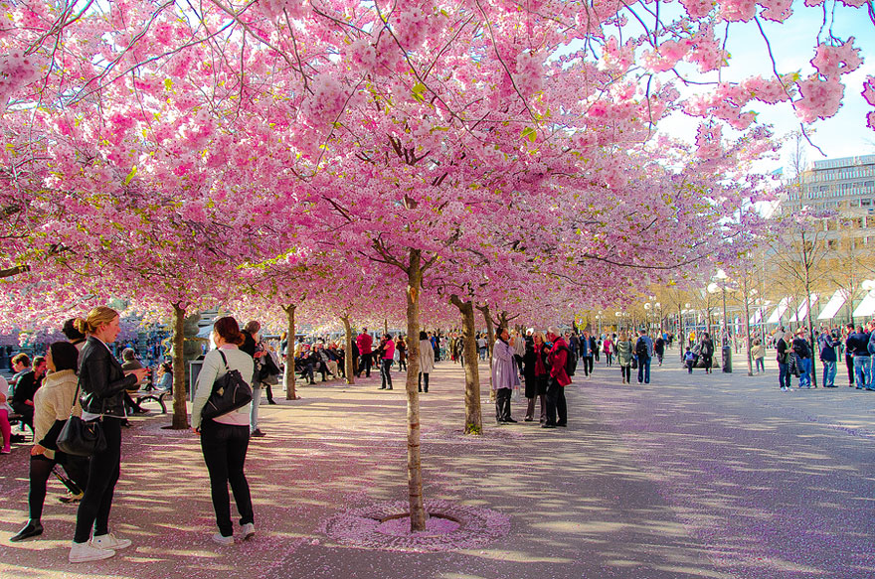

**Inleiding**

Met bloesem worden bloemen van een boom of struik aangeduid.

Bloeiende bomen zorgen ook hoog in de lucht voor een echte blikvanger in tuin of park. Bomen worden over het algemeen aangeplant voor de nodige verticale accenten. Dit is volkomen terecht. Maar bij de keuze voor de juiste boom moeten veel meer zaken een rol spelen. Bijvoorbeeld of de boom ook interessante bloemen heeft. Hierdoor krijgt een boom veel meer waarde en aandacht. En bloeiende bomen zijn er volop. Met kleine bloemen, grote bloemen, hangende bloemen of heel bijzondere bloemvormen.

**Doel van deze opdracht**

Op zoek naar de mooiste bloesem.

**Opdracht**

Ga op pad met je camera en maak een scherpe foto van bloesem. Denk daarbij ook aan bloeiende berk, eik, esdoorn of haagbeuk die vaak onopvallende bloesems dragen maar interessante vormen hebben. Fotografeer de bloem zelf, dus niet de hele boom/struik.

Let op de compositie en belichting van de foto.

In de klas selecteer je je beste foto. Stuur deze naar [kwant@groenewelle.nl](mailto:kwant@groenewelle.nl)

Vermeld bij je foto je eigen naam, de Latijnse naam van de boom/struik, en ook waar je de foto hebt gemaakt.

**Beoordeling**

Van de ingestuurde foto’s wordt één PowerPoint gemaakt en hieruit wordt de mooiste foto gekozen. De winnaar wint een snack uit de kantine.